**Vlny**

Česká republika, Slovensko / 2024 / 131 minut /režie: Jiří Mádl

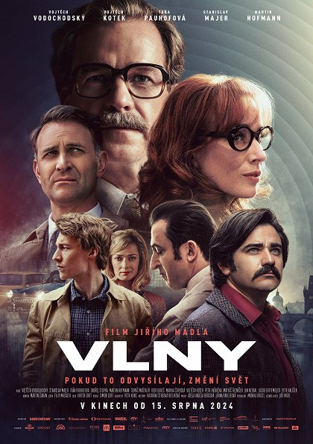

**Před projekcí**

* Prohlédni si plakát k filmu.
* Dokážeš podle oblečení a vizáže postav odhadnout, kdy a kde by se mohl příběh odehrávat?
* Která ze zobrazených postav by podle tebe mohla být ta hlavní?

**Po projekci**

Příběh filmu

* Jaké máš pocity po skončení filmu?
* V jakém historickém období a v jakém státě se příběh odehrával?
* Zkus převyprávět příběh filmu.

**Postavy**

* Kdo byla hlavní postava filmu?

Odpověz na otázky:

* + Jak se postava jmenovala?
  + Na kom mu záleželo nejvíce na světě?
  + Čeho se nejvíce bál?
  + Kde byla jeho rodina?
  + Co bylo jeho motivací přijmout zaměstnání v Československém rozhlase?
  + Přestože se stal Tomáš agentem StB, znamenalo to nutně, že byl špatným člověkem?
  + Proč se podle vás rozhodl neopustit Československo po vpádu sovětských vojsk?
* Změnily se nějak Tomášovy hodnoty v průběhu filmu? Jak?
* Jaké další postavy ve filmu vystupovaly? Dokážeš pojmenovat postavy na přiložené fotografii níže?

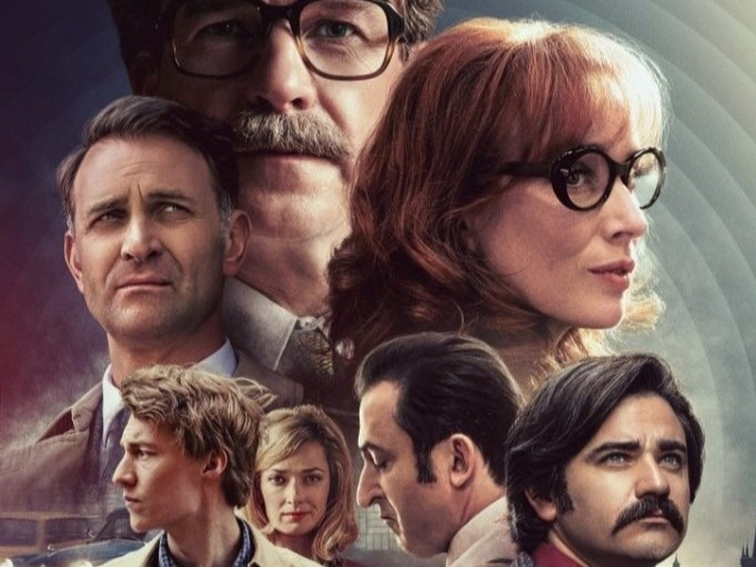

**Hudební složka filmu**

* Ve filmu hrála důležitou roli hudební složka. V čem byla podle tebe výrazná?
* Jaké písničky si z filmu pamatuješ? Slyšel/a jsi už někdy některou z nich?
* Autoři ve filmu také pracovali s nesouladem, někdy až kontrastem obrazu, hudby a ruchů. Vybavíš si například, jaká píseň hrála, když Tomáš na ulici hledal bratra Páju, o kterém si myslel, že je mrtvý? „Hodila“ se píseň k situaci, která se odehrávala v obraze? Proč ji pravděpodobně autoři použili?
* Vybavuješ si nějakou scénu či pasáž, kdy autoři ponechali ve zvukové složce pouze ticho? Proč k tomuto řešení přistoupili?

**Obraz**

* Ve filmu jsme se setkali s hranými i dokumentárními záběry. Víš, jaký je rozdíl mezi záběry hranými a dokumentárními, případně archivními?
* Vybavuješ si nějakou část filmu, kdy byly využity právě archivní záběry?
* Proč autoři ve filmu archivní záběry použili?
* Použité archivní záběry byly ve filmu většinou v barvě, avšak některé tyto záběry byly původně natočeny jako černobílé. Jak je podle tebe autoři filmu barvili?
* V některých pasážích se velmi rychle střídaly archivní a hrané záběry. Jak autoři docílili toho, že tyto dva druhy záběrů splynuly a jejich střídání nepůsobí rušivě?

**Historický kontext**

* Co všechno víš o 21. srpnu 1968?
* Jak se lišil život za komunismu od toho, jaký žijeme dnes?
* Tomáš, hlavní postava filmu, ve skutečnosti neexistoval. Jednalo se o postavu fiktivní. Řada postav však měla předobraz v reálných osobnostech, které skutečně žily. Zkus si blíže nastudovat, kdo byl Milan Weiner, Antonín Novotný, Alexander Dubček či například Jiří Dienstbier.
* Ve filmu byly načrtnuty tehdejší vztahy Československa s Ruskem. Zkuste rozvést debatu na téma vztahy s Ruskem tehdy a dnes.

**Svoboda**

* Cítil se pravděpodobně Tomáš někdy svobodně? Co všechno jeho svobodu omezovalo?
* Co pro tebe znamená svoboda?

**Média tehdy a dnes**

* Příběh se odehrává v Československém rozhlase. A médium rozhlasu je pro příběh velmi důležité. Jak nám autoři hned na začátku filmu osvětlili důležitost rozhlasového vysílání v době, kdy ještě neexistoval internet a mobilní telefony?
* Důležitým tématem filmu je i manipulace skrze média. Víš, co znamená pojem „cenzura“?
* Jak se změnilo postavení médií tehdy a dnes? Kde získáváš informace, které považuješ za důležité?